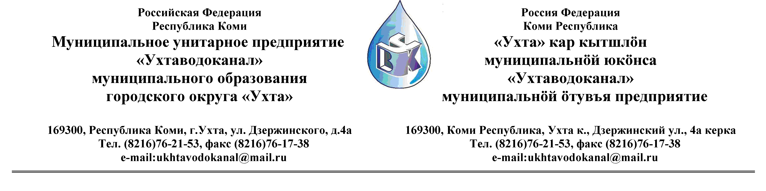 Протокол № 120/03 -2013
Заседания Комиссии по проведению закупок товаров, работ и услуг
в МУП «Ухтаводоканал» по подведению итогов открытого Запроса ценовых котировок

от «25» октября 2013 года г. Ухта, Республика Коми
«11» час. 00 минут ул. Дзержинского, дом 4А,
3 этаж, каб.308
Наименование закупки:
Заключение договора поставки Соли «Экстра».

Заказчик: Муниципальное унитарное предприятие «Ухтаводоканал»
Муниципального образования городского округа «Ухта»

Состав комиссии:

Председатель – П.П.Артемьев, заместитель директора - начальник управления эксплуатации и ремонта;

Заместитель председателя – Н.Б. Скрябина, главный бухгалтер – начальник ОБиНУ;

Секретарь – Я.В. Елина, специалист отдела логистики.

Члены комиссии:
Т.А. Филиппова – заместитель директора- главный инженер;
Л.И. Онофрей – начальник отдела логистики;
А.Н. Бобрешов – начальник юридического отдела;
О.В. Душина – начальник производственно-технического отдела;
Ю.А. Басова – начальник планово-экономического отдела;
А.Ю. Переуда – бухгалтер отдела бухгалтерского и налогового учета.

На заседании присутствуют:
Председатель – П.П.Артемьев, заместитель директора - начальник управления эксплуатации и ремонта;

Заместитель председателя – Н.Б. Скрябина, главный бухгалтер – начальник ОБиНУ;

Секретарь – Я.В. Елина, специалист отдела логистики.

Члены комиссии:
Т.А. Филиппова – заместитель директора- главный инженер;
Л.И. Онофрей – начальник отдела логистики;
А.Н. Бобрешов – начальник юридического отдела;
О.В. Душина – начальник производственно-технического отдела;
Ю.А. Басова – начальник планово-экономического отдела;
А.Ю. Переуда – бухгалтер отдела бухгалтерского и налогового учета.

Кворум имеется, Комиссия по проведению закупок товаров, работ и услуг МУП «Ухтаводоканал» правомочна.

Повестка дня: Подведение итогов рассмотрения заявок в открытом запросе ценовых котировок по выбору организации на право заключения договора поставки соли «Экстра».

1. В соответствии с Федеральным Законом от 18.07.2011 года № 223-ФЗ «О закупках товаров, работ, услуг отдельными видами юридических лиц», Приказами МУП «Ухтаводоканал»: от 22.03.2012 № 66-О «О введении в действие Положения «О порядке проведения закупок для нужд МУП «Ухтаводоканал» и от 27.12.2012 № 0416-А «Об утверждении «Плана закупа товарно-материальных ценностей на 2013 год», 14 октября 2013 года было размещено на сайтах http://ukhtavodokanal.ru и www.zakupki.gov.ru Извещение № 120/10-13 «О проведении Запроса ценовых котировок на право заключения Договора поставки соли «Экстра» с МУП Ухтаводоканал». Дата окончания приёма Заявок от Участников запроса котировок цен в электронной форме 22 октября 2013 года в 16 час. 00 мин. Вскрытие конвертов с заявками 23 октября 2013 г. в 11 ч. 00 мин. Рассмотрение документации 24 октября 2013 года в 11 час. 00 мин. Подведение итогов 25 октября 2013 года в 11 час. 00 мин.

2. Комиссия подвела итоги открытого запроса ценовых котировок:
Комиссия решила признать победителем Заявку от ЗАО «Строн», так как она соответствует всем требованиям к документации запроса котировок (п.2 ст.38 Положения «О порядке проведения закупок для нужд МУП «Ухтаводоканал»).

3. Комиссия решила: МУП «Ухтаводоканал» заключить с ЗАО «Строн» договор поставки соли «Экстра».

4. Протокол заседания Комиссии по проведению закупок товаров, работ и услуг в МУП «Ухтаводоканал» составлен в 1-м экземпляре на 2-х листах, остаётся на хранении в МУП «Ухтаводоканал» и подлежит опубликованию на сайтах «Заказчика» http://ukhtavodokanal.ru и www.zakupki.gov.ru.

